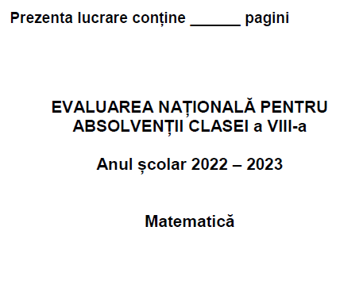 | 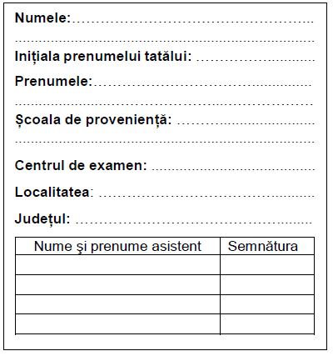
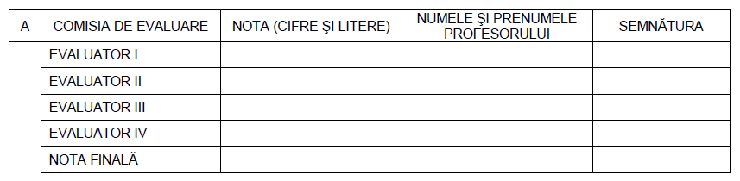
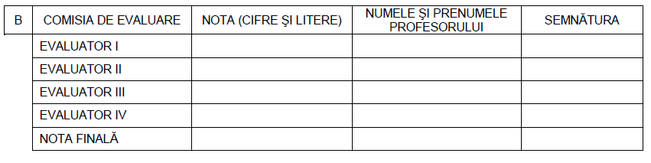
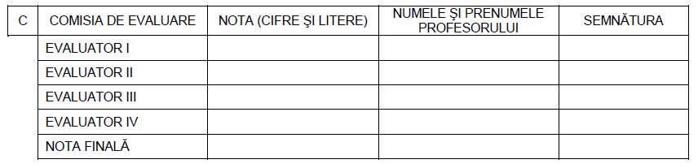


SUBIECTUL I
Încercuiește litera corespunzătoare răspunsului corect (30 puncte)

5p | - Fie numerele a = 2,3 și b = 4,13. Dintre numerele a, b, a, b, cel mai mic este  - a  - b  - – a  - – b
5p | - Numărul de numere întregi din intervalul ($\sqrt{\text{29}}$; 5] este egal cu  - 6  - 10  - 11  - infinit
5p | - Dacă x² – y² = 18 și x – y = 2, atunci x + y este egal cu  - 9  - 7  - – 9  - 18
5 p | - În diagrama alăturată este prezentată situația mediilor la clasa a VIII a. Dacă în clasă sunt 25 elevi, atunci numărul elevilor care au obținut cel puțin media 7 este  - 21  - 18  - 16  - 3 | 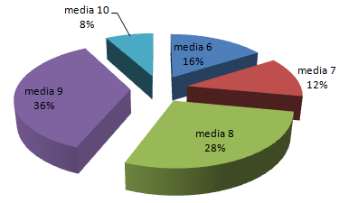
5p | - Fracția ordinară $\frac{\text{31}}{\text{15}}$, transformată în fracție zecimală este egală cu  - 2,1(6)  - 2,0(3)  - 2,0(6)  - 2,06
5p | - Dintre relațiile următoare, cea falsă este  - $\left\{x∈Z/{−1}<x<1\right\}=\left(−1;1\right)$  - $$\left\{x∈R/1≤x<5\right\}=[1;\text{ 5})$$  - $$\left\{x∈R/x<−2\right\}=\left(−∞;\text{ -2}\right)$$  d) $\left\{x∈R/{−7}<x≤3\right\}=(−7;\text{ 3}]$

SUBIECTUL II
Încercuiește litera corespunzătoare răspunsului corect (30 puncte)

5p | - Fie punctele coliniare A, B, C, în această ordine, astfel încât 3BC = 2AB și AC = 15 cm. Lungimea segmentului AB este egală cu  - 5 cm  - 6 cm  - 9 cm  - 10 cm
5p | - Ina a construit un cerc ce trece prin vârfurile unui pătrat de latură 8 cm. Aria discului corespunzător este  - 16$π$ cm²  - 32$π$ cm²  - 48$π$ cm²  - 64$π$ cm²
5p | - În figura alăturată este reprezentat dreptunghiul ABDE și punctul C$∈$DE astfel încât $Δ$ABC să fie echilateral. Dacă AB = 8 cm, atunci aria dreptunghiului ABDE este egală cu  - 64 cm²  - 32 cm²  c) 32$\sqrt{3}$cm²  d) (16+8$\sqrt{3}$) cm² | 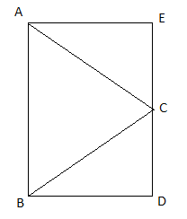
5p | - În figura alăturată este reprezentat un paralelogram ABCD, în care AB = 2AD și DMAB. Dacă AM = 4 cm și măsura unghiului ADC este 120º, atunci perimetrul paralelogramului este egal cu  - 48 cm  - 40 cm  - 32 cm  - 24 cm | 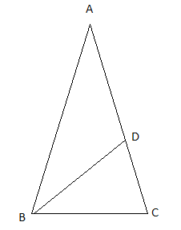
5p | - În figura alăturată este reprezentat un paralelogram ABCD, în care AB = 2AD și DMAB. Dacă AM = 4 cm și măsura unghiului ADC este 120º, atunci perimetrul paralelogramului este egal cu  - 48 cm  - 40 cm  - 32 cm  - 24 cm | 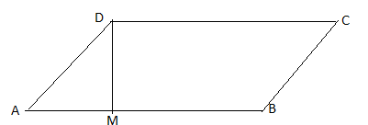
5p | - Dacă o sferă are aria și volumul exprimate prin același număr real, atunci raza sferei este egală cu  - 2 um  - 3 um  - 4 um  - 5 um

SUBIECTUL III
Scrieți rezolvările complete (30 puncte)

5p | - Peste un an vârsta lui Ștefan va fi de 2 ori mai mare decât vârsta fratelui său Rareș, iar peste trei ani vârsta lui Ștefan va fi de 3 ori mai mare decât vârsta de acum a lui Rareș.  - (2p) Este posibil ca vârsta lui Ștefan să fie 11 ani? Justificați răspunsul.    - (3p) Aflați vârsta lui Ștefan.  
5p | - Se consideră expresia $E(x)=\left(\frac{1}{x+2}+\frac{x^{2}+3x+2}{x^{2}+4x+4}−\frac{x}{x−2}\right):\frac{x+2}{x^{2}−4},x∈R−\left\{−2;2\right\}$.  - (2p) Arătați că $\frac{x^{2}+3x+2}{x^{2}+4x+4}=\frac{x+1}{x+2}$, pentru oricare $x∈R−\left\{−2\right\}$  - (3p) Arătați că E(x) este număr întreg pentru oricare $x∈R−\left\{−2;2\right\}$
5p | - Se consideră funcția $f:R→R$, $f(x)=−x+3$și punctul P( -3 ; 0).  - (2p) Calculați f(2) + f(4)  - (3p) Dacă M este punctul de intersecție al reprezentării grafice a funcției f cu axa ordonatelor, demonstrați că PM este perpendiculară pe reprezentarea grafică a funcției.
5p | - În dreptunghiul ABCD (AB > AD) se consideră AMBD, M$∈$(BD) astfel încât DM = 12 cm și tg($D\hat{A}M$) = $\frac{2}{3}$.  - (2p) Arătați că BD = 39 cm. 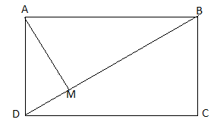  - (3p) Aflați aria dreptunghiului ABCD  
5p | - Fie ABC un triunghi isoscel cu AB = AC = 4 cm și BC = 6 cm. Punctul D este situat pe prelungirea laturii AC, astfel încât BD = BC.  - (3p) Arătați că $B\hat{A}C≡C\hat{B}D$ | 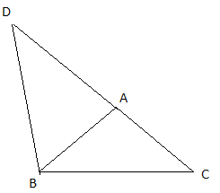
5p |   - (2p) Determinați lungimea segmentului AD.
5p | - Fie piramida patrulateră regulată SABCD, cu volumul egal cu 288$\sqrt{2}$cm³ și AB = 12 cm. Punctul O este centrul bazei, M mijlocul segmentului [BC], iar G este centrul de greutate al triunghiului SBC.  - (2p) Arătați că înălțimea piramidei este egală cu 6$\sqrt{2}$ cm. | 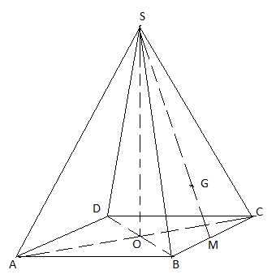
5p | - (3p) Demonstrați că OG (SBC).

